# 智能家居自然语言理解系统研发指南

综合自然语言理解和知识图谱技术，我们将研发对话系统**NLUKG（****Natural Language Understanding and Knowledge Graph）**，该系统采用对话式的人机交互方式，来智能化用户居家生活。

**NLUKG** 具有“面向任务的理解与交互能力”，具体来说分为两个方面的能力：

1. 问答能力。解答用户的某个问题（如：今天天气怎么样、我的快递到哪儿了）；
2. 指令能力。执行用户指令（如：放一首流行音乐，让家庭机器人帮您打开空调、把咖啡端过来）；甚至通过一系列交互引导用户达成某项需求（如：通过注册-选座-下单完成订票）。

**我们主要做房间内场景中的家电控制和问题咨询两部分内容。做如下定义：**

**用户意图：**用户意图分为用户控制家电的意图和问答意图。这里的准确率是指分类准确率，即把用户的一句话正确分类为控制还是问答。

**控制家电指令准确率：**1.控制对象准确率，控制电视就不能识别为控制音响；2.控制对象具体操作的准确率，控制电视音量增大就不能识别减小。这里的准确率是指系统正确操作数目除以总的操作数目。

**问答的准确率：**一个问题对应一个答案，系统正确回答题目数除以回答的总数目就是问答的准确率。

说明： 家电的种类、能够操作家电的指令、问答对数据集由我们提供。

**预期完成考核指标**：

**自然语言理解技术：**用户操作家电对象的意图识别准确率大于90%；查询问答对准确率大于90%。

**知识图谱技术**：实现知识抽取及融合，深化图谱挖掘和知识推理，从而构建并完善知识库；优化图运算，提高图谱查询效率。图数据库数据节点不低于100 万个，节点之间的关系不少于500 万条；

# 自然语言理解系统研发依据

**理论核心参照**：A Survey on Dialogue Systems: Recent Advances and New Frontiers

该论文《智能对话系统调查：前沿与进展》来自京东数据团队，全文引用了124篇论文，是一篇综合全面的介绍对话系统的文章。

论文网址：<https://arxiv.org/abs/1711.01731v3>

**实践产品参照**：百度产品“理解与交互技术UNIT”<http://ai.baidu.com/tech/unit>

该产品的应用场景：智能客服+机器人 正是我们智能家居自然语言理解系统需要应对的主要场景。



**解决方案**：参照 “理解与交互技术UNIT”解决方案

百度 UNIT 文档网址：<http://ai.baidu.com/docs#/UNIT-v2-guide/top>

**项目程序引擎**：基于机器学习的AI助手对话引擎 <https://rasa.com/docs/core/>

**我们的智能家居项目**：<https://github.com/SCU-B418/Intelligent-Furniture>

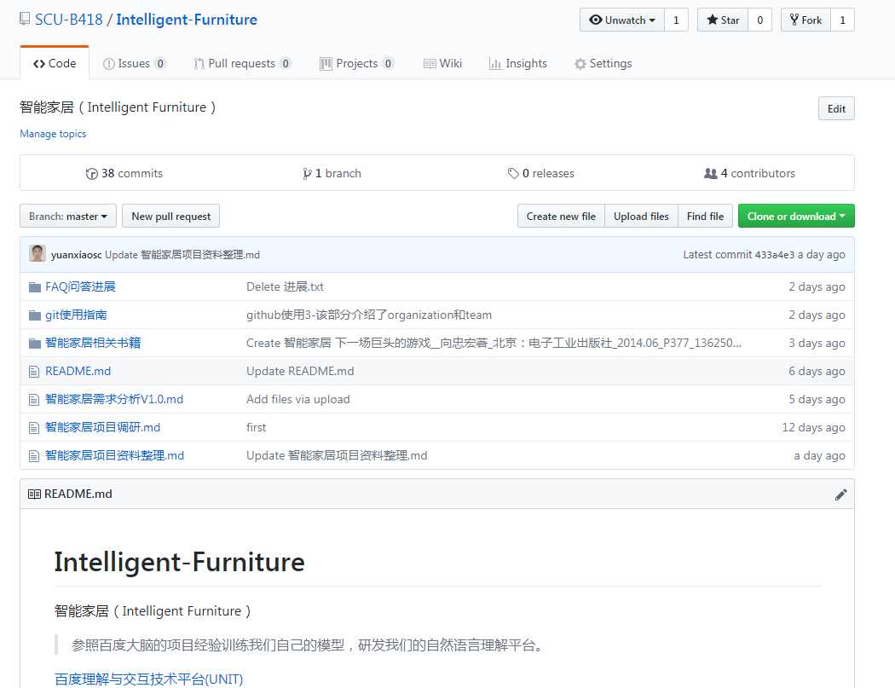

# 研发技术路线

对话系统NLUKG 具有“面向任务的理解与交互能力”，具体来说分为两个方面的能力：回答用户家居领域常见问题的**问答能力**和执行用户控制家电的**指令能力**。我们将采用不同的技术解决。使用基于知识图谱检索的技术赋予对话系统问答能力，使用基于自然语言理解和生成的技术赋予对话系统指令能力。以下分别阐述这两方面的技术。

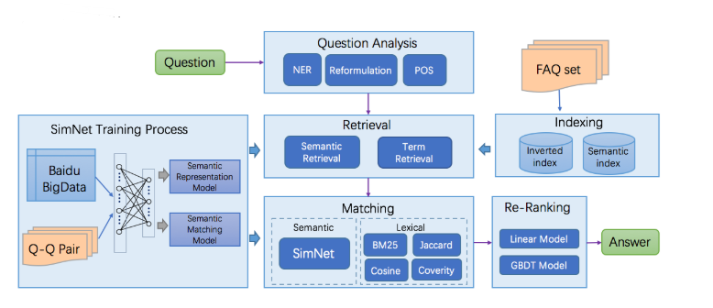

图1：基于知识图谱检索的问答系统框架图

**问答能力。**基于知识图谱检索的问答系统框架图如图1所示（参照https://github.com/baidu/AnyQ），系统框架主要由Question Analysis、Retrieval、Matching、Re-Rank等部分组成，框架中包含的功能均通过插件形式加入，如Analysis中的中文切词，Retrieval中的倒排索引、语义索引，Matching中的Jaccard特征、SimNet语义匹配特征。系统的原理是按照一定相似度评价指标从知识图谱等知识库中寻找最适合回答用户Question的答案Answer给用户。

系统集成了检索和匹配的众多插件，通过配置的方式生效；以检索方式和文本匹配相似度计算中的插件为例：

检索方式(Retrieval)

倒排索引：基于开源倒排索引Solr，加入百度开源分词

语义检索：基于SimNet语义表示，使用ANNOY进行ANN检索

人工干预：通过提供精准答案，控制输出

匹配计算(Matching)

字面匹配相似度：在对中文问题进行切词等处理之后，计算字面匹配特征

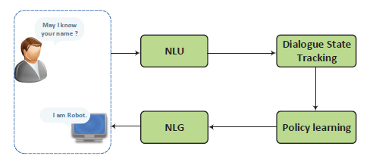

图2：面向任务的管道式对话系统

**指令能力。**如图2所示，采用面向任务的管道式对话系统来理解用户意图执行用户指令。基于管道的面向任务的对话系统由四个关键组成部分组成：

1. 语言理解。它被称为自然语言理解（NLU），它将用户话语解析为预定义的语义槽。
2. 对话状态跟踪器。它管理每个回合的输入以及对话历史并输出当前的对话状态。
3. 对话政策学习。它根据当前的对话状态学习下一个动作。
4. 自然语言生成（NLG）。它将选定的操作映射到其表面并生成响应。

该系统的软件架构（参考 rasa_core https://rasa.com/docs/core/architecture/）如图2所示。

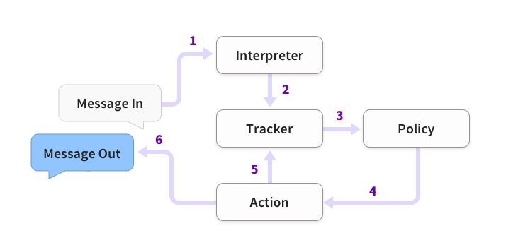

图2：NLUKG软件架构

步骤是：

1. 消息被接收并传递给解释器Interpreter，解释器将消息转换为字典，字典包括原始文本，意图和找到的任何实体。
2. 跟踪器Tracker是跟踪通话状态的对象。它接收新消息的进入。
3. 策略器Policy接收跟踪器的当前状态。
4. 策略器Policy选择接下来采取的行动。
5. 跟踪器Tracker 记录动作器Action 执行的动作。
6. 响应被发送给用户。

# 项目进度安排

第一年工作计划： 2018年9月至2019年9月

|  |  |  |
| --- | --- | --- |
| 时间 | 计划 | 成果 |
| 2018年10月-11月 | 项目调研 | [智能家居项目调研](https://github.com/SCU-B418/Intelligent-Furniture/blob/master/%E6%99%BA%E8%83%BD%E5%AE%B6%E5%B1%85%E9%A1%B9%E7%9B%AE%E8%B0%83%E7%A0%94.md) |
| 2018年11月-12月 | 项目总体流程设计；  智能家居项目资料整理； | [智能家居需求分析V1.0](https://github.com/SCU-B418/Intelligent-Furniture/blob/master/%E6%99%BA%E8%83%BD%E5%AE%B6%E5%B1%85%E9%9C%80%E6%B1%82%E5%88%86%E6%9E%90V1.0.md).  [智能家居项目资料整理](https://github.com/SCU-B418/Intelligent-Furniture/blob/master/%E6%99%BA%E8%83%BD%E5%AE%B6%E5%B1%85%E9%A1%B9%E7%9B%AE%E8%B5%84%E6%96%99%E6%95%B4%E7%90%86.md) |
| 2018年12月- 2019年1月 | 智能家居自然语言理解系统研发指南；  开展实质性探索性实验，详细点击右侧网址查看。 | [智能家居第一期研发工作](https://github.com/SCU-B418/Intelligent-Furniture/projects/2) |
| 2019年1月-2019年2月 | 与研究对话系统业内人士进行交流，吸收经验结合探索性实验，确定开发的平台，工具，技术，框架；  重新编写智能家居自然语言理解系统研发指南；  开始正式开发； |  |
| 2019年1月-2019年3月 | 论文阅读；  技术探究；  软件开发；  该阶段着重解自然语言理解对话系统技术难点，把技术用起来，代码实现关键技术。 |  |
| 2019年3月-2019年6月 | 该阶段把自然语言理解对话系统关键技术串起来，形成一个对话系统原型。 |  |
| 2019年6月-2019年9月 | 优化对话系统原型；  根据智能家居第一年的考核要求进行针对性预先测试和优化。 |  |